第二十一章 氨基酸、蛋白质和核酸
习 题
1 .写出下列氨基酸在PH=2、7、12时的离子结构：
（1）异亮氨酸 （2）天门冬氨酸 （3）赖氨酸
解：
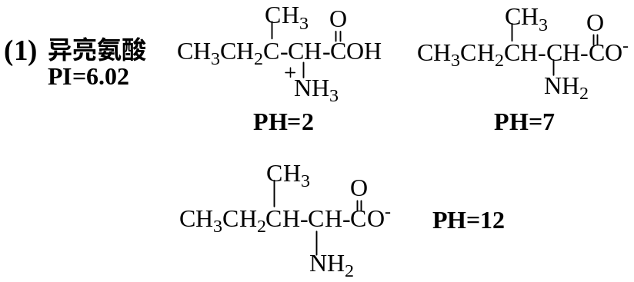
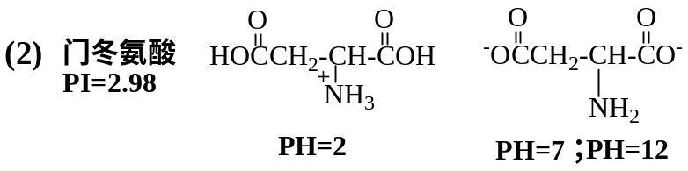
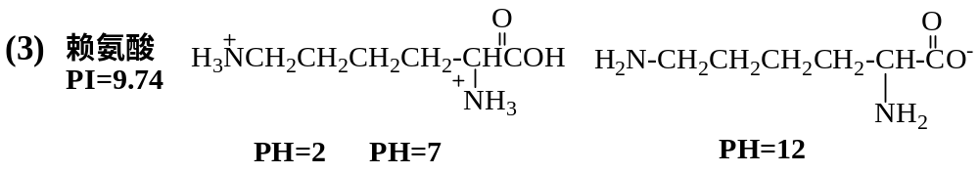
2 . 写出丝氨酸与下列试剂的反应产物：
（1）茚三酮 （2）DNFB; （3）异硫氰酸苯酯； （4）CH₃OH,HCl;
（5）氯甲酰苄酯；（6）邻苯二甲酸酐; （7）三氟乙酸酐；（8） 叔丁氧甲酰氯；
（9） （8）的产物+DCC; （10） （9）的产物加甘氨酸乙酯。
解：
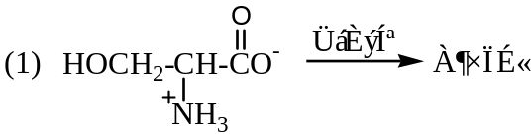
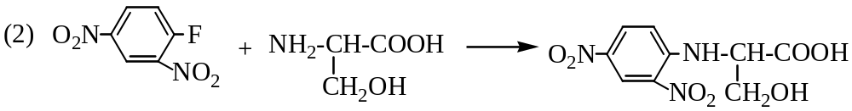
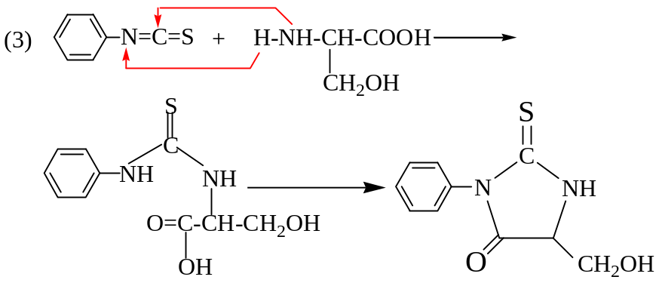
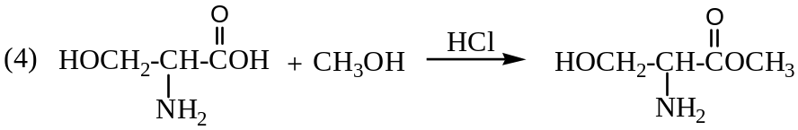
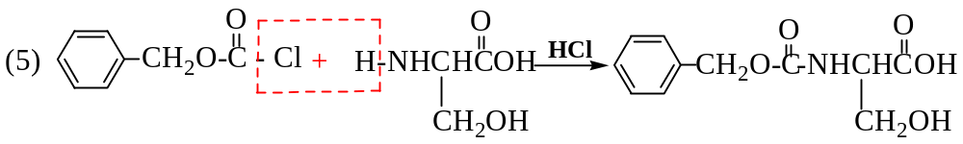
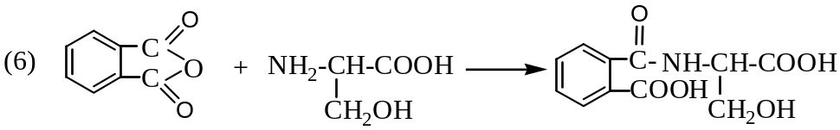
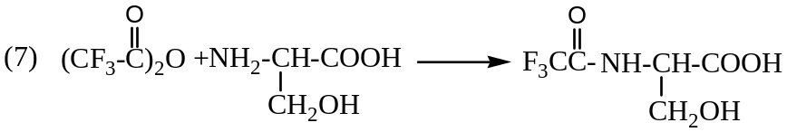
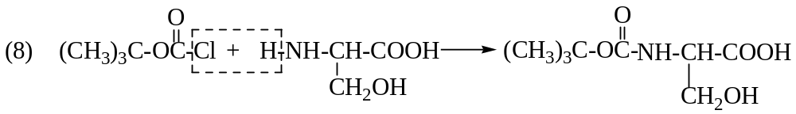
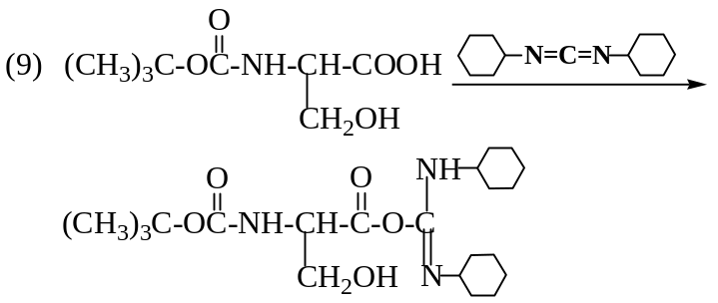
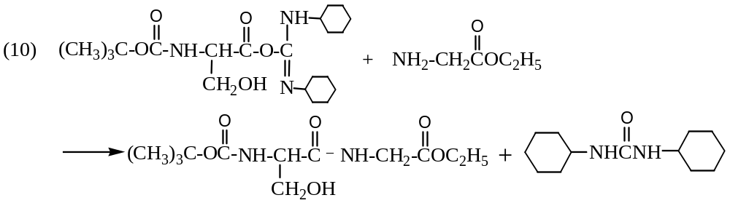
3 . 以适当原料合成下列氨基酸：
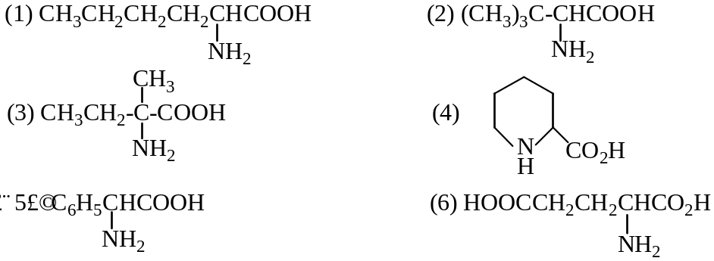
解：
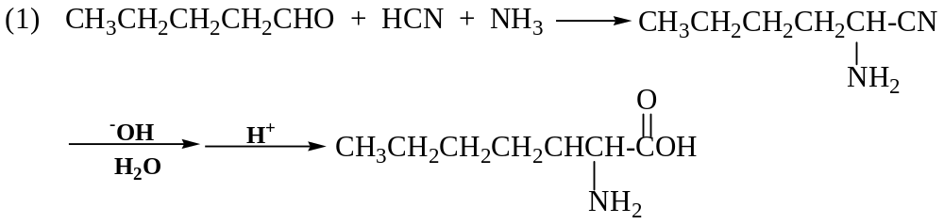
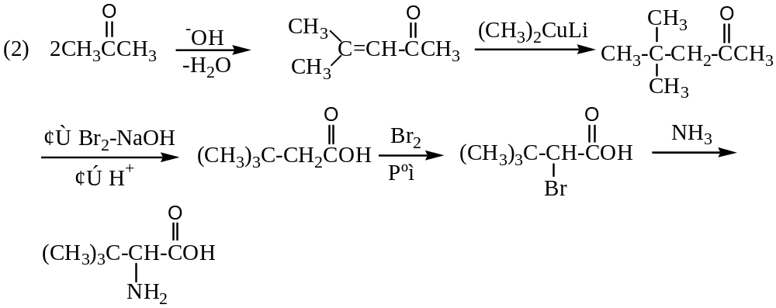
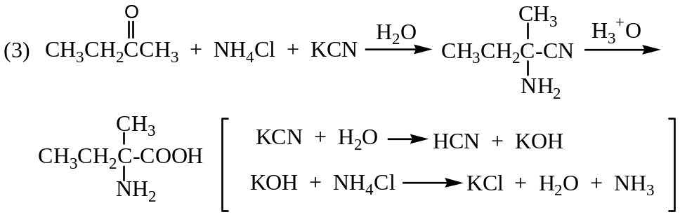
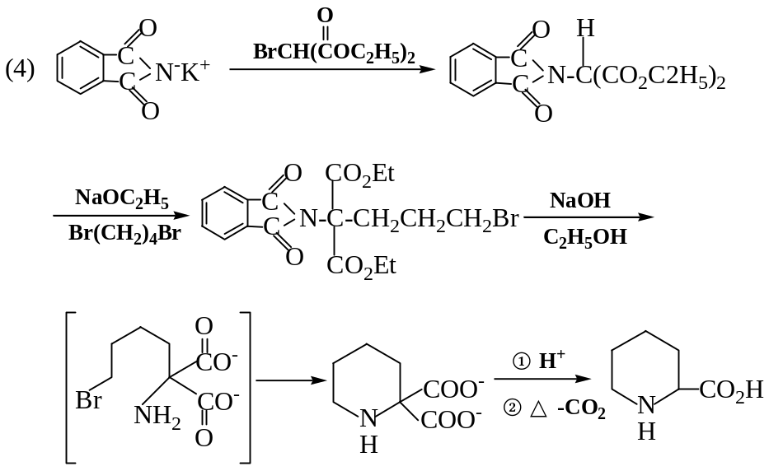
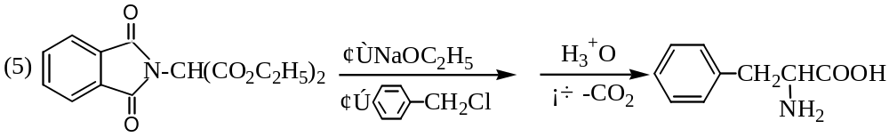
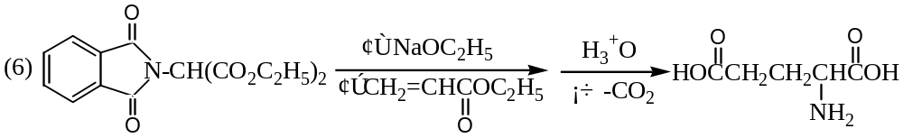
4 . （1）用对－CH₃C₆H₄OCH₃及其它必要试剂合成酪氨酸；
（2）用2－丁烯酸合成苏氨酸。
解：
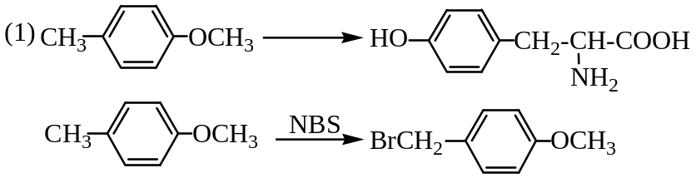
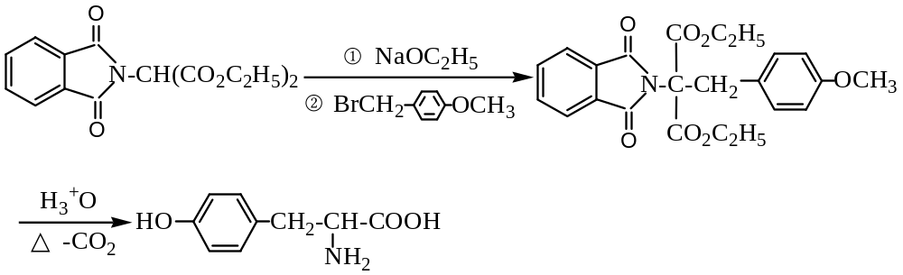
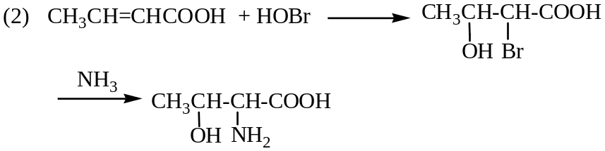
5 . 固体氨基酸的红外光谱在近1400和1600cm⁻¹处有吸收峰。但在低pH值的溶液中，发现在1720cm⁻¹处有原来没有的强吸收峰。为什么？
解：固态氨基酸是以偶极离子的形式存在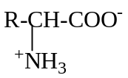，1600cm⁻¹为羧酸根负离子羰基的不对称伸缩振动吸收；1400 cm⁻¹为羧酸根负离子羰基的对称伸缩振动吸收。在低PH值条件下，氨基酸的存在形式为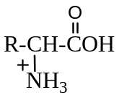,1720 cm⁻¹为羧羰基的伸缩振动吸收。
6 . （1）为什么α－氨基酸和乙酐反应比简单的胺慢的多？
（2）其酯化比简单的酸慢的多？怎样才能使反应加速？
解：在水溶液中α-氨基酸主要以两性偶极离子的形式存在；
羧酸根负离子的羰基难以接受醇的进攻，故酯化反应速度慢，
铵基正离子难以向乙酐进攻，故反应速度比简单的胺要慢
酸性条件下可增强酯化反应速度。
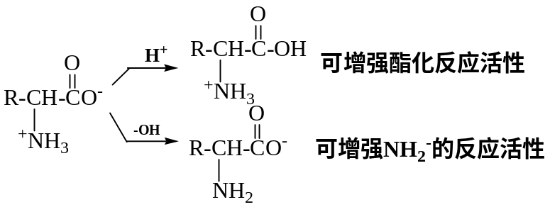
7 . 写出下列化合物的结构式：
（1）谷－胱－甘肽 ；（2）腺苷 ； （3）2〃－去氧尿苷 ；
（4）胞苷－3〃－磷酸 ；（5） 胸腺苷－5'－磷酸
（6）碱基序列为腺－胞－鸟的三聚（核糖）核苷酸。

解：
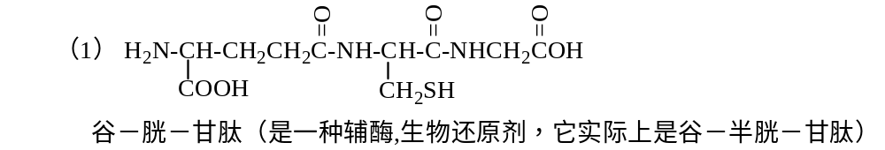
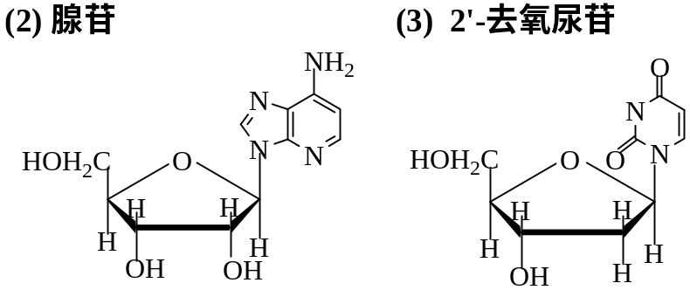
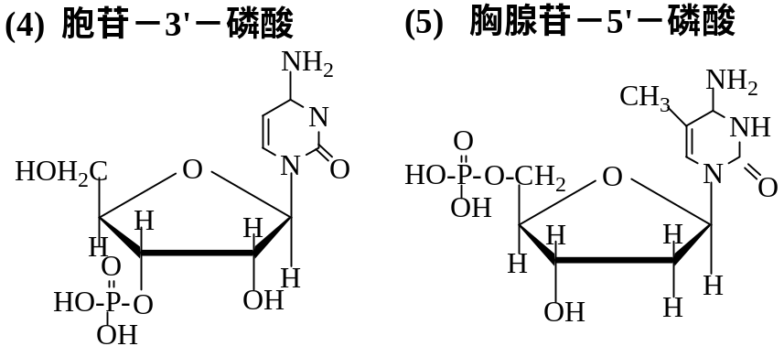
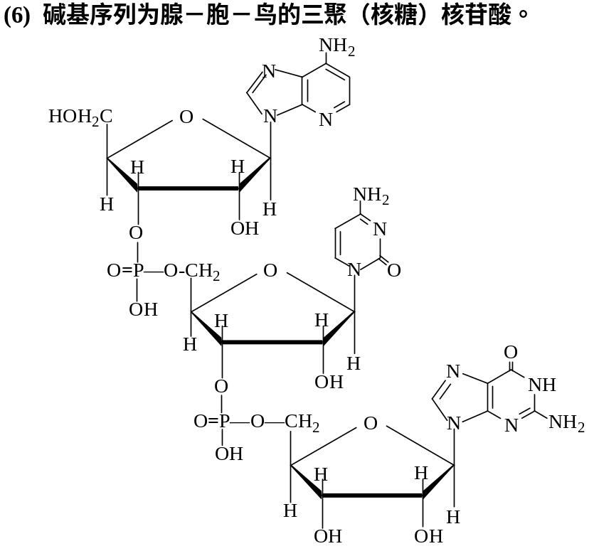
8 . 如何用DNFB来区别赖－甘和甘－赖？
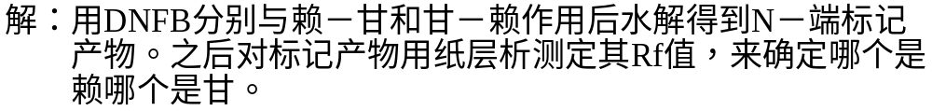
9 . 当α－氨基酸进行N-乙酰化反应时，常易生成下列环状化合物，试写出可能的反应机理。
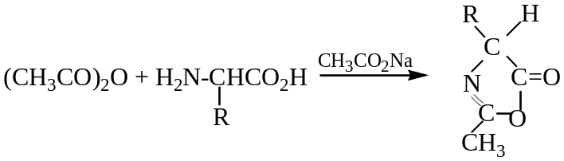
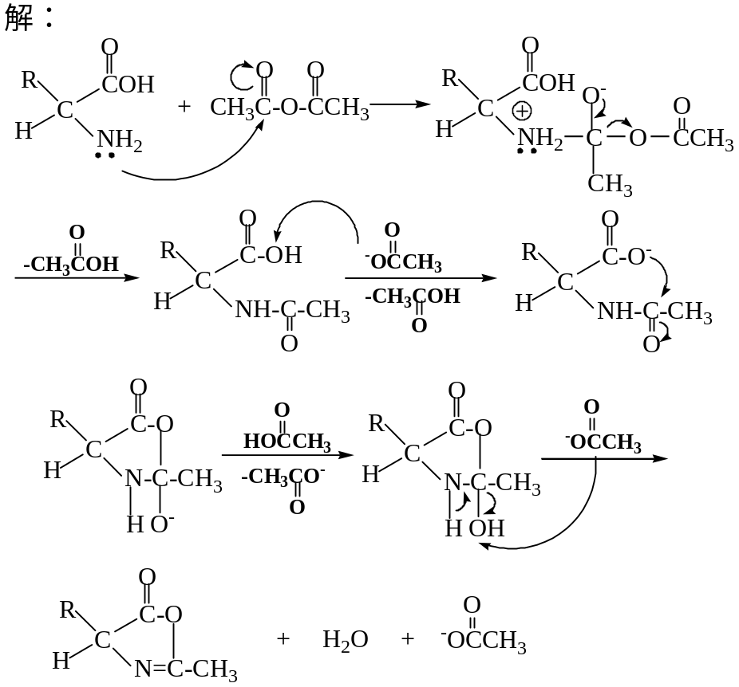
10 . 一个五肽完全水解得到：天门冬、组、蛋、缬、苯丙氨酸。运用端基分析和部分水解方法得知所生成的四个二肽为：缬－天门冬，蛋－组，天门冬－蛋，苯丙－缬。是推测该五肽的结构，并加以命名。

解：推导方法如下：
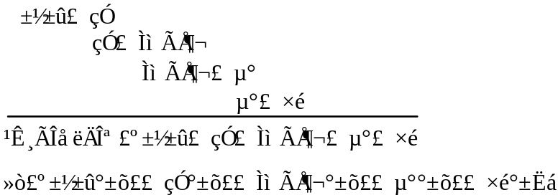
11 . 用简单化学方法区别下列化合物：
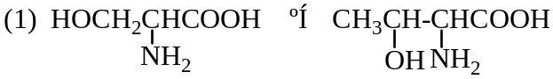
(2) 苯丙氨酰丙氨酸和N－乙酸基苯丙氨酰丙氨酸
解：
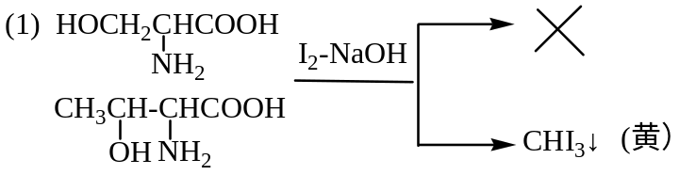
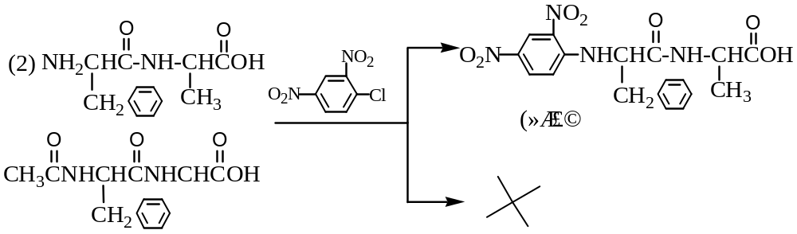
12 . 如何分离亮氨酸和赖氨酸？
解：亮氨酸5.98 赖氨酸9.74
调节氨基酸混合液的PH值，调至PH=5.98时，亮氨酸沉淀下来；
调至PH=9.74时，赖氨酸产生沉淀。
13 .化合物A(C₇H₁₃O₄N₃)在甲醛存在下滴定消耗一当量的NaOH。A用HNO₂处理时放出一当量N₂而生成C₇H₁₂O₅N₂(B),B和稀NaOH煮沸后生成乳酸和甘氨酸。试写出A,B的可能结构式。
解：突破点：B水解后得：
